Sartorius Fermenter

Modulbeschreibung

|  |  |
| --- | --- |
| Name | Sartorius Fermenter |
| Kurzbeschreibung | Fermentierung in einem Rührreaktor |
| Hersteller | Sartorius Stedim (Hardware), PLT (Automatisierung) |
| Modultyp | Prozessmodul |
| Version | 0.3 |
| Status | Draft |
| Bearbeiter | Markus Graube, Julian Rahm, Valentin Khaydarov |
| Aktualisierungsdatum | 18.01.2018 |

# Funktion

## Funktionsbeschreibung

Das Fermentationsmodul kann in einer modularen Prozesskette genutzt werden, um Stoffe zu vergären. Hierzu sind zwei Betriebsmodi möglich, bei dem ersten wird ein kontinuierlicher Prozessstrom in den Reaktor hinzugegeben und entsprechend kontinuierlich abgeführt. Der zweite Modus ist ein semi-kontinuierlicher, in dem eine Stoffmenge dem Reaktor hinzugegeben wird und anschließend der Gärungsprozess im Reaktor eine Zeitspanne abgewartet wird. Bei beiden kann das Substrat im Reaktor gerührt, gekühlt oder erwärmt werden. Die Automatisierungstechnik am Fermenter Modul gibt aktuelle Rückmeldung über den laufenden Prozess.

## Dienste

* Dosieren nach Volumenstrom – kontinuierlich, Parameter: Volumenstrom
* Rühren nach Umdrehungen pro Minute – kontinuierlich, Parameter: Umdrehungen pro Minute
* Rühren nach Umdrehungen pro Minute – semi-kontinuierlich, Parameter: Umdrehungen pro Minute, Zeitintervall
* Kalibrieren
* Heizen und Kühlen nach Temperatur – kontinuierlich, Parameter: Temperatur (angeschlossenes Temperiermodul erforderlich)
* Probeentnahme (Probeentnahmeventil erforderlich)

# Modulinformation

## Schnittstellen

### Eingänge

* Elektrische Energie (230V, 60 Hz, 15 A) – Netzstecker
* Starkstrom (400V, 50 Hz, 16 A) - Drehstromstecker
* Steuerluft – alle pneumatische Ventile (6barg) – Clamp ID=13, OD=25
* Prozessluft (3 barg, 35 L/min) – Clamp ID=16, OD=25
* Kohlendioxid (Fermentierung – 4 barg, Standby – 1,5 barg) – Clamp ID=16, OD=25
* Stickstoff (Fermentierung – 4 barg, Standby – 1,5 barg) – Clamp ID=16, OD=25
* Oxygen (Fermentierung – 4 barg, Standby – 1,5 barg) – Clamp ID=16, OD=25
* Anlagedampf (3 barg, 15 kg/h) – Clamp ID=12, OD=25
* Kühlwasser (3 barg, 0,3 m3/h, 15˚C) – Clamp ID=12, OD=25
* Reinstdampf – für Sterilisation (3 barg, 5 kg/h) – Clamp ID=12, OD=25

### Ausgänge

* Produkt – Clamp ID=12, OD=25
* Abwasser – Clamp ID=12, OD=25
* Kondensat Rücklauf – Clamp ID=12, OD=25
* Kühlwasser Rücklauf – Clamp ID=12, OD=25

### Netzwerk

* Ethernet

### HMI

* Touchscreen mit DCU Local Control Software

## R&I-diagramm

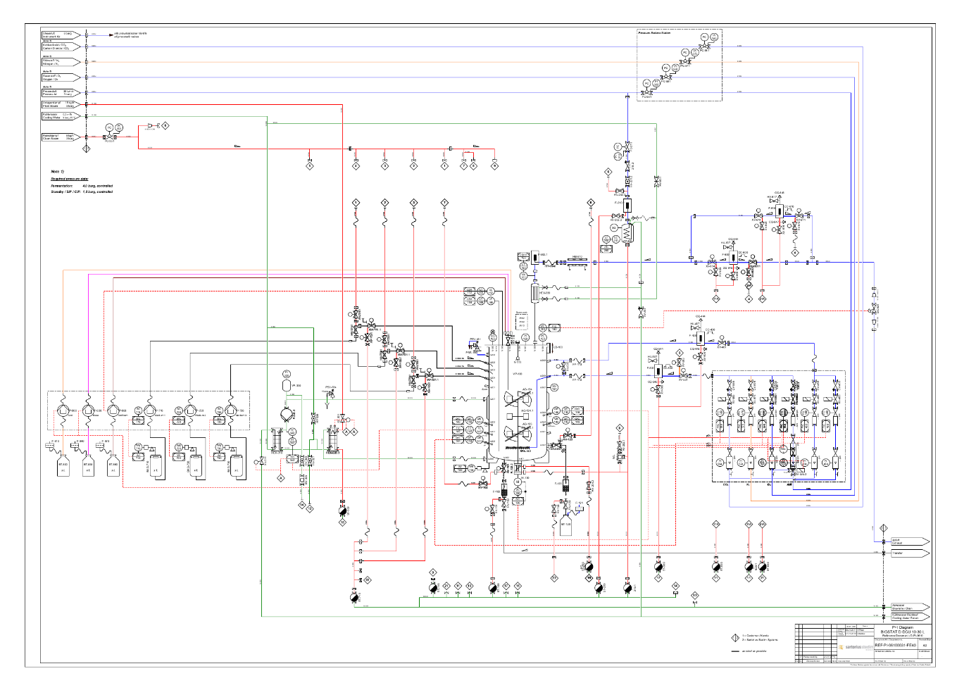

## Konstruktion



Das Modul hat folgende Abmessungen:

Reaktor mit seiner Peripherie

|  |  |
| --- | --- |
| Höhe | 2100 mm |
| Breite | 600 mm |
| Tiefe | 1000 mm |

Tower

|  |  |
| --- | --- |
| Höhe | 1700 mm |
| Breite | 800 mm |
| Tiefe | 1300 mm |

## Elektrische Komponenten

Waage, Peristaltikpumpe, Durchflussmesser, Ventile, Rührer, Drucksensoren, Temperatursensoren